臺北市第十五屆中等學校「女性科學研習營」實施計畫
【科學探索 夢想起飛】
一、緣起
長期關注科學發展的研究指出，過去在科學領域中的表現，科學研究大多數是由男性主導，而科學研發的精進，兩性均衡參與將帶出多元思維與發展，因此，鼓勵更多女性投入科學研究有其時代意義與社會價值。隨著社會價值觀的開放與女性學歷的提升，女性在科學、技術、工程與數學等領域中，有愈來愈多晉升到高階主管或決策階層的趨勢。臺灣科學界各領域均有傑出的女科學家，她們在分享走上科學之路的歷程，強調女生平均資質絕不比男生差，只要肯努力，無論男女都能在科學領域開花結果。
臺北市政府教育局為鼓勵本市中等學校女性學生對科學領域的探索，增進科學的學習興趣與知能，勇敢自信追求自我實現，每年舉辦「女性科學研習營」。為能讓學生在職涯選擇的關鍵時刻，看見科學研究背後的心靈地圖，除了邀請科學領域傑出學者專家，分享求學、求職與就業等經驗，讓學生得以透過與科學家的互動，培養正確的生涯態度；同時也安排實地參觀學習。期能鼓勵有志科學的年輕學子，勇於實踐追求科學卓越的夢想，發揮優勢，投入科學研究工作。
二、目的
（一）增進本市中等學校學生對科學及科技領域的性別視野與性別意識。
（二）培養本市中等學校學生學習科學及科技的願景與理想。
（三）引導學生多元的生涯探索與學習視野，適性發展潛能，創造未來更多元的生涯規劃與選擇。
（四）協助女性學生透過與科學家對話、觀摩及體驗，積極檢視性別迷思，主導並開展自我生涯行動。
（五）培訓本市中等學校女性科學營社團種子學員。
三、主辦單位：臺北市政府教育局(以下簡稱教育局)。
四、承辦單位：臺北市立永春高級中學。
五、協辦單位：臺北醫學大學、國立交通大學。
六、辦理日期：104年11月12、13日（星期四、五），共2日。
七、辦理地點：第一天—臺北市立永春高級中學（英華樓國際會議廳）→臺北醫學大學
第二天—永春高中出發→國立交通大學（新竹）→臺北車站
八、研習項目
（一）邀請傑出科學家擔任地質、生物、電機、化學、物理、醫學與科技等各領域的講座，介紹科學專業領域的相關知識。
（二）參觀醫學精密實驗設備，進行醫學與科技專業領域之體驗學習。
（三）參觀理工、生物科技相關研究室，認識實驗設備、研發與專技之相關科學。
（四）了解科學家的研究生活、科學執著與夢想、研究生活的資源與限制，以及職場甘苦談。
（五）分享女性科學家的成長經驗及專業成果。
九、研習對象
（一）臺北市公私立高中、高職高一、二學生，每校薦選學生1～3名，以女學生為優先。
（二）設有數理資優班學校，可薦選1～4名高一、二學生。
（三）為鼓勵男性參與性別平等教育，各校薦選學生可含男生。
（四）因名額限制，請各校依報名表序號，自行排定優先順序。
十、研習人數：學生100名，以網路報名先後次序額滿為止，如尚有餘額，優先以本校學生遞補。經承辦學校錄取之名單，將於11月4日（星期三）前於本校網站首頁公布。
十一、研習方式：以專題演講、實地參觀、討論座談等方式進行。
十二、研習課程：參見活動日程表（如附件一）。
十三、參加研習學生請准予公假登記。
十四、報名日期：即日起至10月28日（星期三）截止。
十五、報名方式
- 請各校承辦人先至永春高中首頁左下方（http://web2.ycsh.tp.edu.tw/bin/home.php），點選「第15屆女性科學研習營報名」公告，下載報名表（如附件二），填寫相關報名資料並確認報名序號無誤，經機關首長核章，再上網完成網路報名作業。
- 完成網路報名作業後，須將經機關首長核章之報名表傳送至臺北市立永春高中輔導室，始完成報名手續。請以聯絡箱（聯絡箱：231）或傳真方式（傳真：27282520），傳真後務必電話確認。
- 各校網路報名與傳送給本校的資料，經核對發現不符，則以經機關首長核章者為準；相關問題請洽輔導室潘玳玉主任、王珮宸組長、廖瑤琴小姐，聯絡電話27272983轉600、602、607。
十六、活動經費：由教育局相關經費項下支應。
十七、因經費有限，活動期間保險為各校原有之學生團體保險，不另外加保。
十八、為促進環保，請參與學員自備環保筷及環保杯。
十九、獎勵
（一）全程參加同學發給參加證書。
（二）承辦本案有功人員，請由教育局予以敘獎。
二十、本實施計畫陳報教育局核准後實施之，修正時亦同。
二十一、臺北市立永春高中交通資訊及地理位置圖(臺北市信義區松山路654號)
公車、捷運資訊請參考本校網址（http://web2.ycsh.tp.edu.tw/files/11-1000-101.php）

公車
- 永春高中站
  - 20--大都會客運(永春高中 - 衡陽路)
  - 33--大都會客運(永春高中 - 基河二期國宅)
  - 299--大都會/三重客運(永春高中 - 輔大)
  - 286--大都會客運(正線 福德街 - 捷運西湖站；副線 福德街 - 行天宮)
- 松山商職站(步行約300公尺至本校)
  - 信義幹線--大有巴士(福德街 - 臺北車站)
  - 信義新幹線--首都客運(捷運昆陽站 - 臺北車站)
  - 46--大都會客運(松德 - 臺北橋)
  - 207--東南客運(內湖 - 南勢角)
  - 257--大有巴士(忠孝醫院 - 新莊高中)
  - 263--臺北客運(松山商職 - 五福新村)
  - 277--大都會客運(松德路 - 榮總)
  - 藍10--首都客運(民生社區 - 南港國宅)
  - 綠16—大都會（松德站 – 劍南站）
捷運
- 捷運信義線(紅線)象山站2號出口轉乘20公車至終點站（永春高中站）
- 捷運南港線永春站4號出口，右轉永春公寓站轉搭299公車至終點站（永春高中站）
  - 299永春捷運站接駁車--上學日0700與1700由本校與松山路357號中油加油站對開14班次疏運師生
  - 299接駁車--上學日0700、0704、0708、0712、0716有5班次會由松山火車站行駛至加油站及直達本校接駁
火車
- 松山火車站前站出口，直行松山路口轉搭299公車至終點站（永春高中站）
開車到永春
- 信義快速道路往南港/松山下交流道後直行信義路右轉松山路
- 市民大道下永吉路出口直行永吉路右轉松山路

永春高中交通地圖
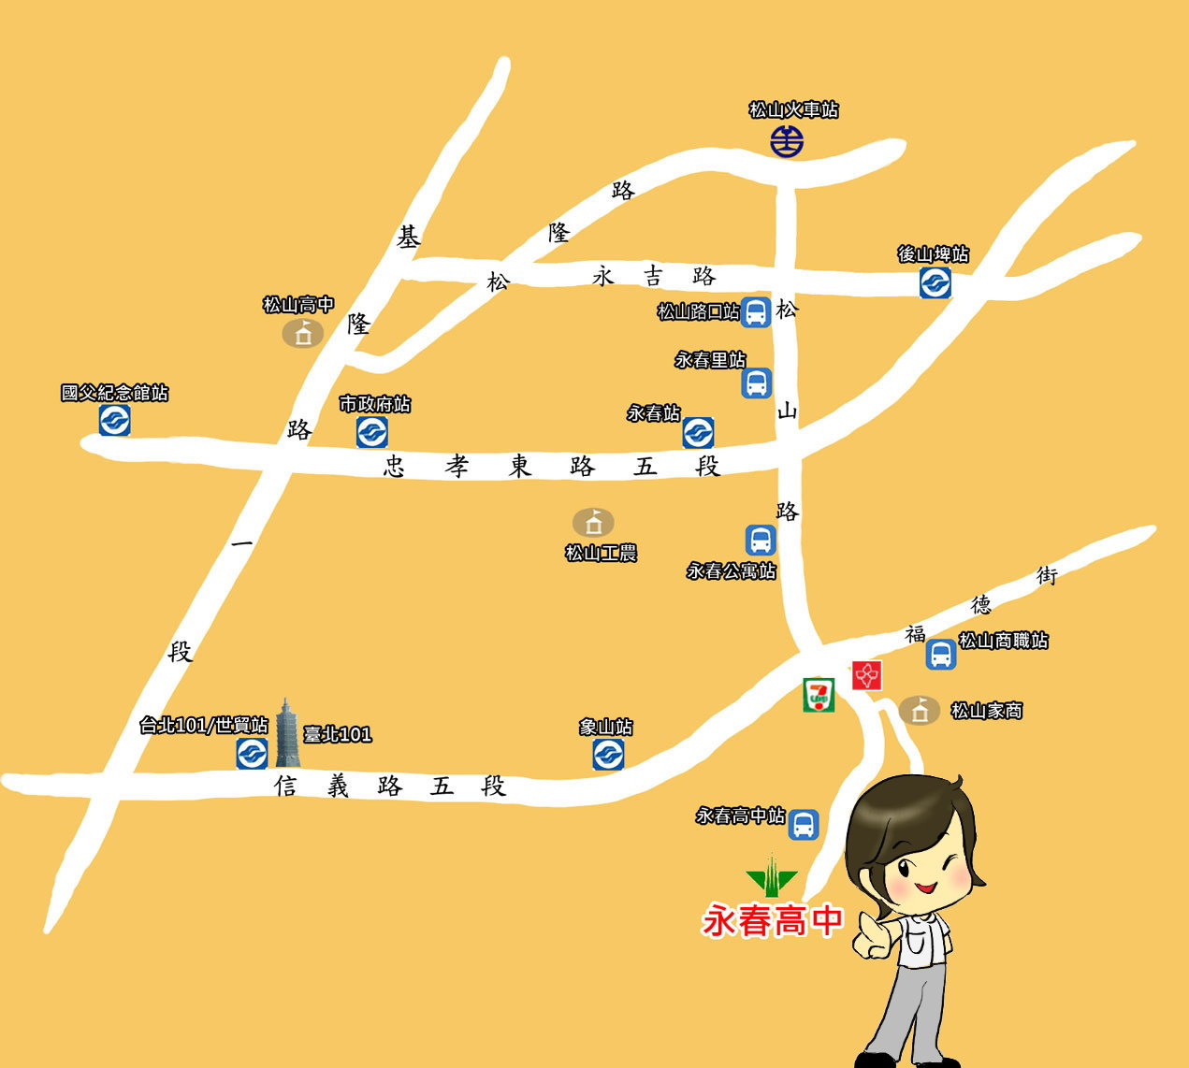
臺北市第十五屆中等學校女性科學研習營活動
【科學探索 夢想起飛】
附件一
第一天日程表
104年11月12日(星期四)
時間 | 主題/研習內容 | 主持/講座 | 服務單位 | 地點
08:00~08:30 | 報到 | 輔導室 | 永春高中 | 英華樓1樓  國際會議廳
08:30~08:40 | 開幕式 | 王天才校長  柯靜蓉召集人 | 永春高中  數理資優班 | 英華樓1樓  國際會議廳
08:40~08:50 | 局長致詞 | 湯志民局長 | 臺北市政府  教育局 | 英華樓1樓  國際會議廳
08:50~10:20 | 女科技人生涯分享 | 吳嘉麗教授 | 淡江大學化學系榮譽教授 | 英華樓1樓  國際會議廳
10:20~10:30 | 休息 | 輔導室 | 永春高中 | 英華樓1樓  國際會議廳旁穿堂
10:30~12:00 | 我的地質夢 | 張素菁教授 | 香港大學地質系 | 英華樓1樓  國際會議廳
12:00~13:00 | 午餐 | 輔導室 | 永春高中 | 多功能教室  E化教室  永續發展中心
13:00~13:20 | 搭公車前往臺北醫學大學（請自備零錢）
13:20~14:10 | 女醫生的生涯分享 | 邱欣怡醫師  胸腔外科 | 臺北醫學大學  胸腔外科 | 醫學綜合大樓後棟16樓國際會議廳
14:10~14:40 | 彩繪我的生涯夢  暨綜合座談 | 許秀蘊主任  柯靜蓉召集人 | 臺北醫學大學  藥學系  永春高中 | 醫學綜合大樓後棟16樓國際會議廳
14:50~16:50 | 分組實驗操作  （分ABCD四組） | 各實驗室  負責教授 | 臺北醫學大學 | A.臨床藥學中心  B.示範病房  C.醫學模擬室（一）  D.醫學模擬室（二）
17:00 | 歡喜賦歸（學生從臺北醫學大學解散回家）
臺北市第十五屆中等學校女性科學研習營活動
【科學探索 夢想起飛】

第二天日程表
104年11月13日(星期五)
時間 | 研習內容 | 主持/講座 | 服務單位 | 地點
08:00~08:20 | 學員報到  集合上車 | 輔導室 | 永春高中 | 校門口
08:20~ | 搭車前往新竹國立交通大學
09:30~10:00 | 致歡迎詞  國立交通大學簡介  暨學系特色介紹 | 冉曉雯  副教務長 | 國立交通大學 | 交映樓  國際會議廳
10:00~11:00 | 女科學家生涯分享 | 冉曉雯教授 | 國立交通大學  光電科學系 | 交映樓  國際會議廳
11:00~12:30 | 光電科技操作體驗及實驗室群展  實驗室群展：11個攤位（交映樓）  光電Play with Light攤位展：9個實驗操作體驗  （田家炳一樓大廳） | 冉曉雯教授  李柏璁教授  林怡欣教授 | 國立交通大學  光電科學系 | 交映樓  田家炳大樓
12:30~14:00 | 午餐時光 |  |  | 交映樓教室
14:00~14:50 | 挺身而進-新時代的女力與世界公民應有的法學素養 | 林志潔教授 | 國立交通大學  科技法律學院 | 交映樓  國際會議廳
14:50~15:40 | 探索生物科技新境界 | 陳文亮教授 | 國立交通大學  生物科技系 | 交映樓  國際會  議廳
15:40~16:10 | 問題討論與結業式 | 冉曉雯教授  陳文亮教授  柯靜蓉召集人 | 國立交通大學  永春高中 | 交映樓  國際會  議廳
16:10~17:30 | 歡喜賦歸（於臺北車站解散）

附件二
臺北市第十五屆中等學校女性科學研習營報名表
學校名稱： |  |  |  |  |  | 設有數理資優班（請打√）
序號1 | 姓名 |  | 性別 |  | 身分證字號
序號1 | 班級  座號 | 年 班 號 | 生日 | 年 月日 |  |  | 特 殊  疾 病
序號1 | 本人聯絡電話 | 住家：  手機： |  |  | 午餐 |  |  | □葷食 □素食
序號1 | 緊急  聯絡人 |  | 聯絡  電話 | 住家：  手機：
序號2 | 姓名 |  | 性別 |  | 身分證字號
序號2 | 班級  座號 | 年 班 號 | 生日 | 年 月日 |  |  | 特 殊  疾 病
序號2 | 本人聯絡電話 | 住家：  手機： |  |  | 午餐 |  |  | □葷食 □素食
序號2 | 緊急  聯絡人 |  | 聯絡  電話 | 住家：  手機：
序號3 | 姓名 |  | 性別 |  | 身分證字號
序號3 | 班級  座號 | 年 班 號 | 生日 | 年 月日 |  |  | 特 殊  疾 病
序號3 | 本人聯絡電話 | 住家：  手機： |  |  | 午餐 |  |  | □葷食 □素食
序號3 | 緊急  聯絡人 |  | 聯絡  電話 | 住家：  手機：
序號4 | 姓名 |  | 性別 |  | 身分證字號
序號4 | 班級  座號 | 年 班 號 | 生日 | 年 月日 |  |  | 特 殊  疾 病
序號4 | 本人聯絡電話 | 住家：  手機： |  |  | 午餐 |  |  | □葷食 □素食
序號4 | 緊急  聯絡人 |  | 聯絡  電話 | 住家：  手機：
註：1.有特殊疾病學生請務必填寫，以利緊急醫療處理。
2.核章後請上網http://goo.gl/forms/MPZU4l8pwy，填寫線上報名表。

承辦人核章 單位主管核章 校長核章
承辦人聯絡電話：
承辦人E-mail：

